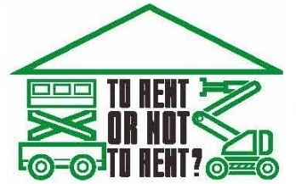
Международный форум
арендных и строительных
компаний 2017
21 сентября 2017, Ростов-на-Дону, конгресс-отель «Дон-Плаза»

Организатор: Национальная ассоциация арендодателей строительной техники при поддержке European Rental Association (http://erarental.org/)

Платиновый спонсор Форума

Золотой спонсор Форума

Серебряный спонсор Форума

Бронзовый спонсор Форума
Участники выставки |  | 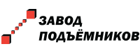
Информационный партнер Форума | 